UCHWAŁA Nr XLVII/265/10
Rady Miejskiej Gminy Mirsk
z dnia 29 stycznia 2010 r.

w sprawie wyrażenia zgody na włączenie do obszaru Kamiennogórskiej Specjalnej Strefy Ekonomicznej Małej Przedsiębiorczości nieruchomości gruntowych położonych w gminie Mirsk

Na podstawie art. 18 ust. 2 pkt 15 ustawy z dnia 8 marca 1990 r. o samorządzie gminnym (tekst jednolity; Dz. U. z 2001 r. Nr 142, poz. 1591 z późn. zm.) oraz na podstawie art. 4 ust. 2 ustawy z dnia 20 października 1994 r. o specjalnych strefach ekonomicznych (tekst jednolity Dz. U. z 2007 r. Nr 42, poz. 274 późn. zm.)

Rada Miejska Gminy Mirsk
uchwala, co następuje:

§ 1

Wyraża się zgodę na włączenie do obszaru Kamiennogórskiej Specjalnej Strefy Ekonomicznej Małej Przedsiębiorczości nieruchomości gruntowych położonych na terenie gminy Mirsk, określonych w załączniku nr 1 do uchwały.

§ 2

Lokalizację nieruchomości przewidzianych do objęcia granicami specjalnej strefy ekonomicznej, o której mowa w § 1 określa załącznik nr 2 do uchwały.

§ 3

Wykonanie uchwały powierza się Burmistrzowi Miasta i Gminy Mirsk

§ 4

Uchwała wchodzi w życie z dniem podjęcia.

Załącznik nr 1
do uchwały Nr XLVII/265/10
Rady Miejskiej Gminy Mirsk
z dnia 29 stycznia 2010 r.

Zestawienie działek według powierzchni

Właściciel – gmina Mirsk

Numer działki | Bliższe określenie położenia | Powierzchnia działki w ha | Nr księgi wieczystej
485/14 | Aleja Wojska Polskiego | 0,2019 | 20926
485/15 | Aleja Wojska Polskiego | 0,2280 | 20926
485/16 | Aleja Wojska Polskiego | 0,2280 | 20926
485/17 | Aleja Wojska Polskiego | 0,2279 | 20926
485/18 | Aleja Wojska Polskiego | 6,0960 | 20926
Powierzchnia ogółem: 6,9818 ha

Załącznik nr 2
do uchwały Nr XLVII/265/10
Rady Miejskiej Gminy Mirsk
z dnia 29 stycznia 2010 r.

Lokalizacja nieruchomości

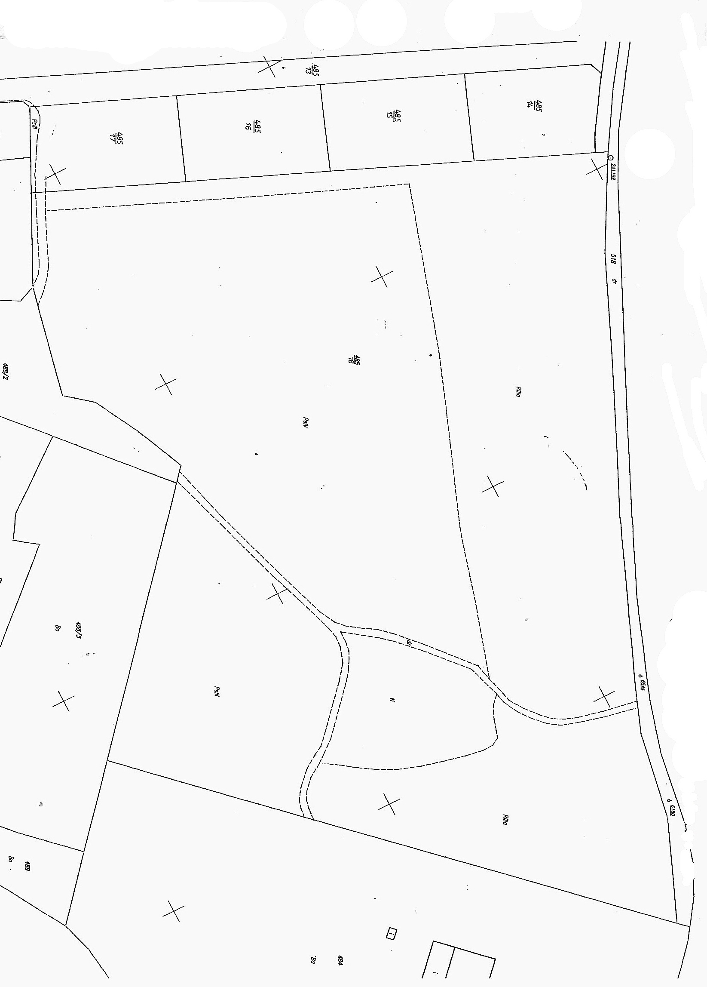
MIRSK obręb II

